Autokonzern in der Krise:

VW droht mit Werksschließungen in Deutschland
Von Christian Müßgens, Hamburg
Lesezeit: 5 Min.
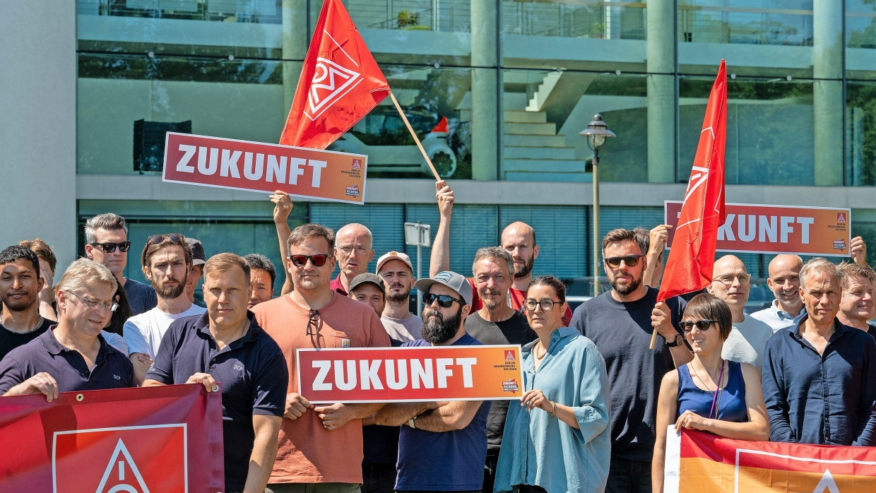
Im Konzern bricht ein offener Konflikt über das Sparprogramm aus. Mehrere Milliarden Euro fehlen in der Planung. Der Betriebsrat kündigt den Frieden auf.
TeilenMerkenDrucken

Monatelang haben Betriebsrat und Management des Volkswagen -Konzerns versucht, sich auf Kostensenkungen zu verständigen. Jetzt eskaliert der Konflikt um Stellenabbau und Überkapazität im Unternehmen. „Der Vorstand hat versagt“, wettert Betriebsratschefin Daniela Cavallo in einer internen Mitteilung an die Belegschaft. „Die Folge ist ein Angriff auf unsere Beschäftigung, Standorte und Tarifverträge.“ Aus Sicht von Cavallo stellt das Management die ganze Wolfsburger Stammmarke VW infrage, die mit rund fünf Millionen Autos für mehr als die Hälfte des Absatzes im Konzern steht und besonders unter Spardruck steht. „Wir werden nicht zulassen, dass wir hier abgewickelt werden“, sagt Cavallo und warnt vor einem „Ausverkauf des Standortes Deutschland“.
Zuvor hatte das Top-Management von Marke und Konzern am Montag in internen Informationsrunden über Reaktionen auf die immer schärfere Krise beraten. Dort hatte Oliver Blume, Vorstandschef des Konzerns, von einer „ernsten Lage“ für Europas Autoindustrie gesprochen durch neue Anbieter und sinkende Wettbewerbsfähigkeit des Standorts Deutschland. „In diesem Umfeld müssen wir als Unternehmen jetzt konsequent agieren“, sagt Blume deutlich. Seit Tagen ist klar, dass die bisherigen Sparprogramme nicht reichen, um VW wettbewerbsfähig zu machen. Jetzt heißt es, ohne ein „schnelles Gegensteuern“ könne man nicht ausschließen, dass auch in Deutschland ganze Werke dichtgemacht werden müssen. Schon die Ankündigung ist ein Tabubruch. Denn solche Einschnitte hat es hierzulande noch nie gegeben, auch wegen des VW-Gesetzes, das den Arbeitnehmervertretern bei Kürzungen im Produktionsnetz ein Vetorecht gibt. Bislang steht nur die Audi-Fabrik in Brüssel vor dem Aus, nachdem über Jahre um den Standort gerungen worden war.
Die schwache Nachfrage nach Neuwagen in Europa, besonders nach Elektroautos, hat aber zu immer größeren Problemen geführt. Vor der Corona-Pandemie, als die Zeichen auf Wachstum standen, schien eine Produktion von 12 bis 14 Millionen Fahrzeugen, vielleicht sogar mehr, in einigen Jahren erreichbar zu sein. Tatsächlich hat VW im vergangenen Jahr rund um den Globus etwas mehr als 9 Millionen Autos ausgeliefert. Grob überschlägig fehlt also ein Drittel an Fahrzeugen in den Fabriken. Standorte wie Zwickau oder Emden sind schwach ausgelastet, ebenso das Wolfsburger Stammwerk. Der Aktienkurs ist so niedrig wie lange nicht mehr, die Aussicht auf Einsparungen ließ ihn am Montag in einem schwachen Umfeld um bis zu 2,6 Prozent auf 96,60 Euro steigen.

Alle Standorte stehen im Fokus
VW ist der größte Automobilhersteller Europas. Allein die Wolfsburger Stammmarke hat etwa 120.000 Mitarbeiter, im ganzen Konzern mit einem Dutzend Marken arbeiten etwa 663.000 Beschäftigte. Konzernchef Blume und Finanzvorstand Arno Antlitz hatten schon Anfang August gewarnt, dass harte Einschnitte nötig sind. Das gelte vor allem für die Marke, die ein 10 Milliarden Euro umfassendes Effizienzprogramm angestoßen hat. Wegen des verschärften Gegenwinds sei nun eine weitere Entlastung von 4 Milliarden Euro nötig, heißt es in informierten Kreisen. Ohne zusätzliche Schritte rausche die Marke ins Minus, verkündete Markenchef Thomas Schäfer in einer der Informationsrunden, wie Teilnehmer berichten.

Betriebsratschefin Cavallo nennt die Marke gegenüber den Beschäftigten offen einen „Restrukturierungsfall“. Die Schuld sieht sie nicht bei der Belegschaft, sondern beim Management. Das Angebot von VW umfasse zu wenig Hybridmodelle, die derzeit gut nachgefragt würden. Günstige Elektroautos fehlten bisher komplett, und robust laufende Fahrzeuge mit Verbrennungsmotor wie Tiguan, Passat oder Golf müssten „die Probleme quersubventionieren“, heißt es in ihrer Mitteilung an die Belegschaft.
Mitten in der Krise verhandelt VW jetzt mit dem Betriebsrat parallel über eine Verschärfung des Sparprogramms, einen neuen Haustarif für die Beschäftigten der Volkswagen AG und die zukünftige Belegung der Werke. In den kommenden Monaten stehe harter Arbeitskampf mit Protestaktionen bevor, in Wolfsburg genau wie an anderen Standorten, heißt es in Gewerkschaftskreisen. Dort sieht man schon lange mit Sorge, dass in der ganzen deutschen Autobranche Stellen wegfallen, vor allem bei den Zulieferer, die besonders unter dem Wettbewerb leiden. Einschnitte beim größten Arbeitgeber VW mit seiner starken Mitbestimmung könnten endgültig den Dammbruch bedeuten, so die Angst.

Nach Darstellung der Arbeitnehmervertreter hält das Management mindestens eine größere Autofabrik in Deutschland für überflüssig, außerdem ein Werk für Komponenten. Damit gerieten alle Standorte „in den Fokus“ – in West- und Ostdeutschland genauso wie in den Tochtergesellschaften, warnen sie. Auch die Produkt- und Investitionszusagen seien in Gefahr, etwa für einen neuen elektrischen Stadtgeländewagen, der in einigen Jahren im Wolfsburger Stammwerk die Auslastung sichern sollte. Dem Zukunftsmodell „Trinity“, geplant als teilautonom fahrendes Elektroauto, das auch in der Produktion besonders effizient sein sollte, drohe eine Verschiebung ins nächste Jahrzehnt hinein. Das trifft vor allem die Fabrik in Zwickau, wo VW das Auto eigentlich herstellen wollte.
Mehr zum Thema
Krise in Wolfsburg
Der blockierte VW-Konzern
Dieselskandal
Der Fall Winterkorn geht endlich vor Gericht
Wandel zur Elektromobilität
Flaute statt „Flower Power“
Als harten Angriff verstehen die Arbeitnehmervertreter außerdem, dass VW eine schon vor Jahren geschlossene Beschäftigungsgarantie kündigen will. Bislang wollte das Management vor allem über sozialverträgliche Modelle wie Altersteilzeit und Abfindungen Personal abbauen, etwa indem ältere Beschäftigte vorzeitig ausscheiden. Zuletzt kam eine „Transferkostenstelle“ hinzu, in die überschüssiges Personal verschoben werden soll, um es intern oder am Arbeitsmarkt auf neue Stellen zu vermitteln. Schon das wurde als Signal verstanden, dass die Eingriffe härter werden. Nun heißt es vom Management, ein Umbau „allein entlang der demographischen Entwicklung“ sei nicht mehr ausreichend. Damit seien auch „betriebsbedingte Kündigungen möglich“, warnen die Arbeitnehmervertreter.

Zustand wie Anfang der 90er Jahre
Sie geben sich kämpferisch und kündigen an, das „Spardiktat“ nicht akzeptieren zu wollen. „Mit mir wird es keine VW Standortschließungen geben“, beteuert Betriebsratschefin Cavallo in dem internen Schreiben. Statt einseitig die Kosten zu senken, müsse jetzt ein „Masterplan“ für die Jahre 2025 bis 2035 her. Der solle definieren, wie sich Abläufe verbessern und die Produktion effizienter machen ließen. All das sei eine Führungsaufgabe, der das Management bislang nicht gerecht werde, lautet der Vorwurf der Gewerkschaft. „Wer die ganze Zeit mit dem Hintern an der Wand steht, bekommt kein Team hinter sich versammelt.“ Zur Wahrheit gehört aber auch, dass der Betriebsrat und das an VW beteiligte Land Niedersachsen lange harte Einschnitte verhindert haben. Jetzt will der Konzernvorstand härter durchgreifen.

Zunächst hatten der Vorstandsvorsitzende Blume und Betriebsratschefin Cavallo ordentlich zusammengearbeitet. Doch in den vergangenen Monaten trat immer deutlicher Zutage, dass die Sparprogramme zu langsam vorankommen. Die Lage verschärft sich dadurch, dass die Nachfrage im Heimatmarkt Europa sinkt, während VW im einst wichtigsten Markt China immer stärker in die Bredouille kommt. Dort sind Rivalen in der Elektromobilität enteilt, die Gewinne von VW sinken und fehlen nun an anderer Stelle im Konzern. Ziehe man die Lizenzeinnahmen der Kernmarke aus dem China-Geschäft sowie die renditestarken Verkäufe von Original-Ersatzteilen ab, sei die Gewinnkraft im eigentlichen Automobil-Kerngeschäft „schon jetzt erlahmt“, heißt es im Unternehmen – eine brandgefährliche Situation.
Die Arbeitnehmervertreter wollen demonstrieren, dass sie den Ernst der Lage erkannt haben. Wenn jetzt nicht gegengesteuert werde, drohe der Belegschaft „ein Zustand wie Anfang der 1990er Jahre“, lässt sich Cavallo zitieren. Auch damals steckte VW in einer tiefen Krise und regierte mit Viertagewoche und Entgelteinbußen, um großflächigen Stellenabbau abzuwenden. Gleichzeitig sieht die Gewerkschaft aber offenbar noch reichlich Spielraum für Lohnerhöhungen. Für den neuen Haustarif fordert sie ein Plus von 7 Prozent, angelehnt an die Forderung für den Flächentarif der Metall- und Elektroindustrie. Die Verhandlungen darüber sollen im Oktober beginnen.

